ПРАКТИЧЕСКОЕ ЗАНЯТИЕ №5

Основы программирования на языке VBA
Разработать программу для вычисления заданной математической функции на основе ее разложения в ряд Тейлора. Программа должна состоять из основной процедуры (Sub) и функции (Function), непосредственно вычисляющей заданную математическую функцию. В основной процедуре выполняется следующее:
- вводится значение переменной x, а также требуемой точности;
- вызывается функция (Function) для вычисления заданной математической функции. Ее параметры – x и требуемая точность;
- вычисленное значение функции выводится на экран.
Требуется также проверить работу программы, вычислив значение заданной функции в MS Excel.

Варианты заданий

Вариант | Функция
1 | Гиперболический синус: 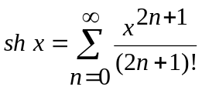
2 | Гиперболический арксинус: 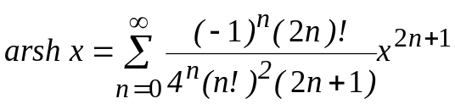, 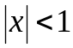
3 | Арксинус: 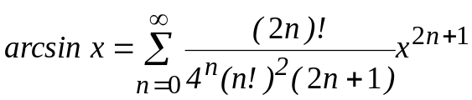, 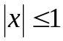
4 | Арктангенс: 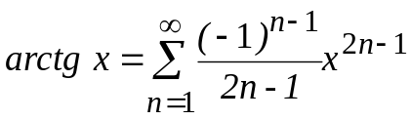,
5 | Гиперболический косинус: 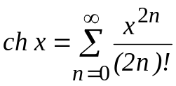
6 | Синус: 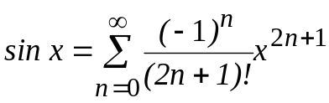
7 | Квадратный корень: 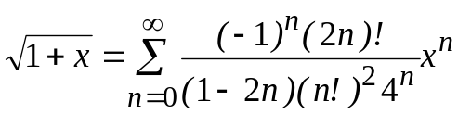,
8 | Косинус: 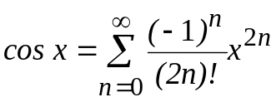
9 | Натуральный логарифм: 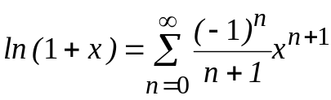,
10 | Экспонента: 